Tilan nimi: Möysän nuorisotila
Osoite | Hiljankuja 6, 15150 Lahti – Lisärakennus 1krs.
Pysäköinti | Pysäköintialue 4 autolle lisärakennuksen edessä klo. 16.00 jälkeen.
Tilat eriteltyinä,  maksimi henkilömäärä | Kaksi erillistä tilaa:  - Monitoimitila  - Kahvila/Keittiö  Max.70 henkilöä.
Keittiö, varustus | Jääkaappi, Pakastin, Tiskikone, Mikro, Kahvinkeitin (iso), Vedenkeitin, Voileipägrilli, Kaasugrilli, Airfryer  Astiasto 48 henkilölle
Vakiovarustus | Kahvilatila  - Kolme ruokailuryhmää (yhteensä 12 tuolia)  - 2 kpl 2 hengen sohvaa ja sohvapöydät,  - Keittiösaareke+ 6 jakkaraa  Monitoimitila  - 1 x 9 hengen sohva +sohvapöytä  - 4 x 2 hengen sohva + sohvapöydät  - 2 x 4hengen ruokailuryhmää  - 4 x säkkituoli  - 2 x tv-taso  - 3 x TV  - 1 biljardipöytä
Erikseen varattavat välineet | Ei
Ulkotilat | Ei
Käyttötarkoitus, muunneltavuus ja  käytön rajoitukset | Tila sopii pieniin juhlatilaisuuksiin, sekä kokouksiin ja harrasteryhmille.  • Esteetön tila, pyörätuoliliuska ja inva-WC löytyy.  • Käyttövuoron loputtava klo 21.30 mennessä.  • Samassa rakennuksessa toimii Möysän peruskoulu.  • Tila ei ole toistaiseksi vuokrattavissa viikonloppu käyttöön.
Vuokrataanko tila henkilökunnalla vai ilman | Ilman henkilökuntaa, perehdytys ja avaimet henkilökunnalta.
Yhteyshenkilö | Satu Parviainen p. 050-5184495  satu.parviainen@lahti.fi  Erno Lampinen p.044-4163488  erno.lampinen@lahti.fi

Lisätiedot

Kuvia tilasta

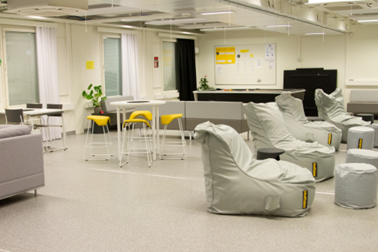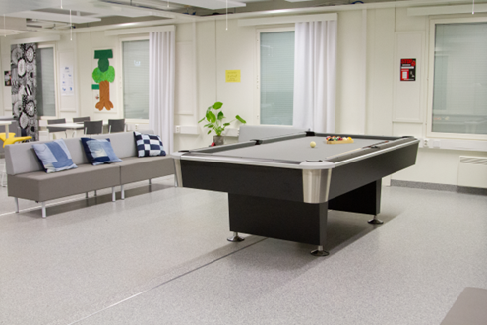
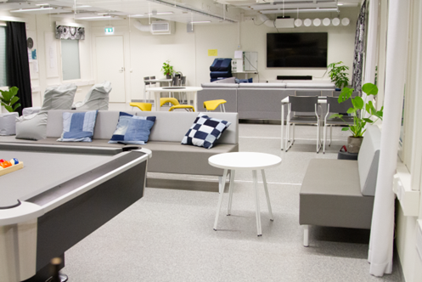
Monitoimitila kuvattuna yllä
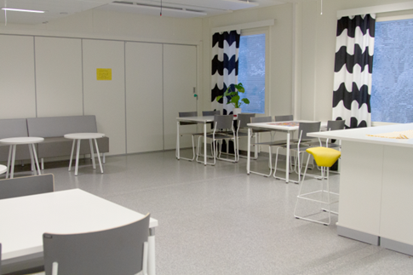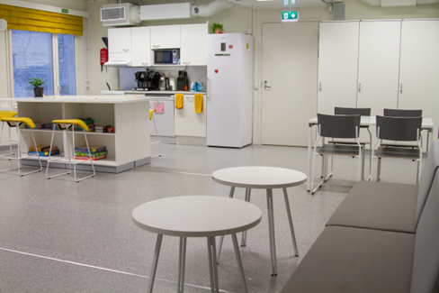
Keittiön kuvat kuvattuna yllä

